**KẾ HOẠCH BÀI DẠY**

|  |  |  |  |
| --- | --- | --- | --- |
| **STT** | **Họ tên GV** | **Số điện thoại** | **Gmail** |
| 1 | Nguyễn Thị Hồng Loan | 0389560739 | nthloan.c3lequydon@lamdong.edu.vn |
| 2 | Ngô Hoa | 0918919858 | ngohoa03sm03@gmail.com |
| 3 | Lê Thị Cẩm Bình | 0909448693 | binhle8693@gmail.com |
| 4 | Bùi Thị Ngọc Mai | 0333353989 | buithingocmai2311@gmail.com |
| 5 | Phạm Thanh Dũng | 0913189173 | ptdung074@gmail.com |
| 6 | Lê Kim Loan | 0907111031 | lkloan.c3nguyenthong@vinhlong.edu.vn |
| 7 | Trương Thị Như Ý | 0906374779 | kinhtainhuy3@gmail.com |
| 8 | Trương Thị Hồng Thắm | 0845306858 | truongthihongthamdx@gmail.com |

**Chương 5. SỰ PHÁT SINH VÀ PHÁT TRIỂN**

**CỦA SỰ SỐNG TRÊN TRÁI ĐẤT**

**BÀI 18. SỰ PHÁT SINH SỰ SỐNG**

*(1 tiết)*

**I. MỤC TIÊU**

|  |  |  |
| --- | --- | --- |
| **PHẨM CHẤT,**  **NĂNG LỰC** | **YÊU CẦU CẦN ĐẠT** | **MÃ HOÁ** |
| **1. Về năng lực**  ***a. Năng lực sinh học*** | | |
| *Nhân thức sinh học* | Vẽ được sơ đồ ba giai đoạn phát sinh sự sống trên Trái Đất (tiến hoá hoá học, tiến hoá tiền sinh học, tiến hoá sinh học). | SH 1.2 |
| *Tìm hiểu thế giới sống* | Đề xuất vấn đề liên quan đến thế giới sống: đặt ra được các câu hỏi liên quan đến quá trình phát sinh sự sống trên Trái Đất. | SH 2.1 |
| ***b. Năng lực chung*** | | |
| *Tự chủ và tự học* | Đánh giá và điều chỉnh được kế hoạch học tập; hình thành cách học riêng của bản thân; tìm kiếm, đánh giá và lựa chọn được nguồn tài liệu phù hợp với mục đích, nhiệm vụ học tập khác nhau. | TCTH 6.2 |
| *Giao tiếp và hợp tác* | Biết sử dụng ngôn ngữ kết hợp với các loại phương tiện phi ngôn ngữ đa dạng để trình bày thông tin, ý tưởng và để thảo luận, lập luận, đánh giá về các vấn đề trong khoa học phù hợp với khả năng và định hướng nghề nghiệp. | GTHT 1.4 |
| *Giải quyết vấn đề và sáng tạo* | Biết thu thập và làm rõ các thông tin có liên quan đến vấn đề; biết đề xuất và phân tích được một số giải pháp giải quyết vấn đề; lựa chọn được giải pháp phù hợp nhất. | VĐST 4 |
| **2. Về phẩm chất** | | |
| *Trách nhiệm* | Sẵn sàng chịu trách nhiệm về những lời nói và hành động của bản thân. | TN 1.3 |
| *Chăm chỉ* | Tích cực tìm tòi và sáng tạo trong học tập; có ý chí vượt qua khó khăn để đạt kết quả tốt trong học tập. | CC 1.2 |

**II. THIẾT BỊ DẠY HỌC VÀ HỌC LIỆU:**

**1. Giáo viên:**

- Bài giảng ppt, máy tính, máy chiếu…

- Phiếu học tập

- Hình ảnh, video liên quan đến quá trình phát sinh sự sống trên Trái Đất.

<https://www.youtube.com/watch?v=BTcFI9sIwKk>

+ Hình 18.1: Thí nghiệm của Miller và Urey

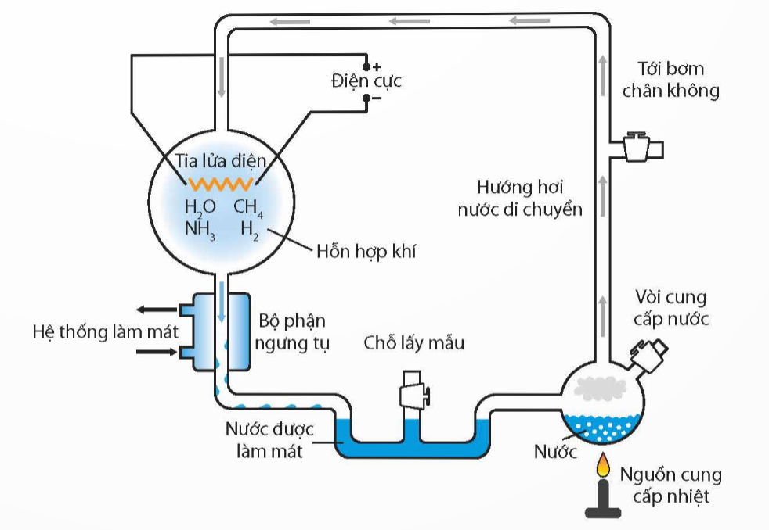

+ Hình 18.2: Sơ đồ các giai đoạn phát sinh sự sống trên Trái Đất

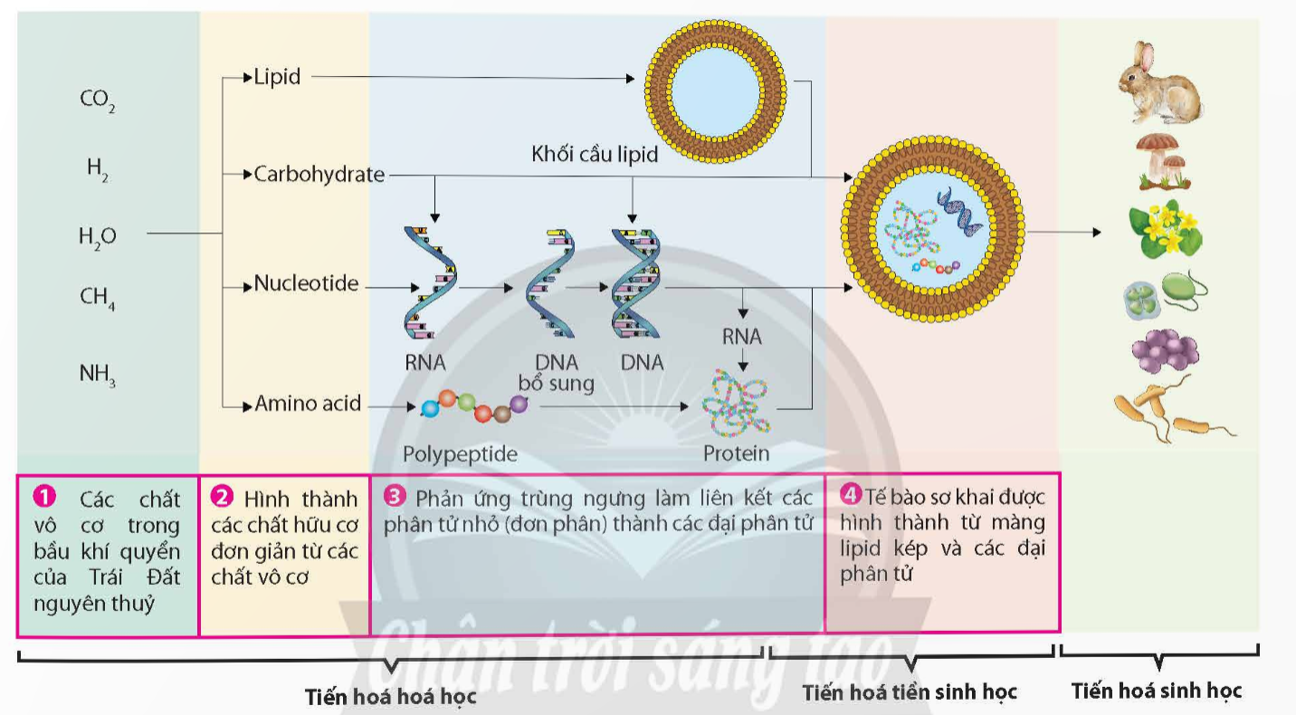

**2. Học sinh**

- Bảng trắng hoặc giấy roki, giấy A4, bút lông.

**III. TIẾN TRÌNH DẠY HỌC:**

|  |
| --- |
|  **HOẠT ĐỘNG 1. MỞ ĐẦU (5 phút)**  **a) Mục tiêu:**  - Nhận biết được nội dung học tập là sự phát sinh sự sống trên Trái Đất.  **b) Tổ chức hoạt động:**  **\* Chuyển giao nhiệm vụ :**  - GV chiếu video về nguồn gốc bí ẩn của sự sống trên Trái Đất và đặt câu hỏi: *“****Quá trình phát sinh sự sống đã diễn ra trong một thời gian rất dài hình thành nên sinh giới trên Trái Đất như ngày nay. Sự sống đã được hình thành như thế nào?”***  <https://www.youtube.com/watch?v=BTcFI9sIwKk>  **\* Thực hiện nhiệm vụ:**  - HS suy nghĩ trả lời bằng sự hiểu biết của mình  **\* Báo cáo – Thảo luận:**  - HS được chỉ định trả lời câu hỏi.  - Các HS còn lại theo dõi, nhận xét, góp ý.  **\* Kết luận – Nhận định:**  - Từ câu trả lời của HS, GV dẫn dắt vào nội dung bài mới  A green logo with a group of people in a circle  Description automatically generated **HOẠT ĐỘNG 2. HÌNH THÀNH KIẾN THỨC (30 phút)**  **a) Mục tiêu:** SH 1.2; SH 2.1; TCTH 6.2; GTHT 1.4; VĐST 4; TN 1.3; CC 1.2.  **b) Tổ chức hoạt động:**  **\* Chuyển giao nhiệm vụ :**  **- Hoạt động 1**: GV chia lớp thành 8 nhóm, tiến hành thảo luận trong 6 phút. Hai nhóm tiến hành nghiên cứu một nhiệm vụ thông qua việc hoàn thành phiếu học tập:  + Nhóm 1 và 5: Tìm hiểu tiến hóa hóa học và hoàn thành câu hỏi 1,2,3 trong phiếu học tập số 1.  + Nhóm 2 và 6: Tìm hiểu tiến hóa hóa học và hoàn thành câu hỏi 4,5 trong phiếu học tập số 1.  + Nhóm 3 và 7: Tìm hiểu tiến hóa tiền sinh học và hoàn thành phiếu học tập số 2.  + Nhóm 4 và 8: Tìm hiểu tiến hóa sinh học và hoàn thành phiếu học tập số 3.  **- Hoạt động 2**:  + Các nhóm sẽ chuyển phiếu học tập để góp ý kết quả thảo luận cho nhau. Cụ thể như sau:   * *Nhóm 1 chuyển cho nhóm 2, nhóm 2 chuyển cho nhóm 3, nhóm 3 chuyển cho nhóm 4, nhóm 4 chuyển cho nhóm 1.* * *Nhóm 5 chuyển cho nhóm 6, nhóm 6 chuyển cho nhóm 7, nhóm 7 chuyển cho nhóm 8, nhóm 8 chuyển cho nhóm 5.*   + Sau 6 phút, lại tiếp tục luân chuyển kết quả cho nhóm tiếp theo và nhận tiếp kết quả từ 1 nhóm khác để góp ý.  + Cứ như vậy cho đến khi các nhóm đã nhận lại được phiếu học tập của nhóm mình cũng với các ý kiến góp ý của hai nhóm còn lại. Từng nhóm sẽ xem để thảo luận và thống nhất các ý kiến của các nhóm bạn để hoàn thiện kết quả thảo luận của nhóm mình.  **- Hoạt động 3**: Các nhóm trình bày kết quả phiếu học tập.  **- Hoạt động 4**: Sau khi các nhóm đã trình bày kết quả phiếu học tập, GV đưa ra sơ đồ Hình 18.2 trong SGK và sơ đồ câm về các giai đoạn phát sinh sự sống; yêu cầu các nhóm quan sát, thảo luận nhanh hoàn thiện sơ đồ vào bảng phụ của nhóm trong 2 phút.  **\* Thực hiện nhiệm vụ:**  - Các nhóm nghiên cứu thông tin SGK, thảo luận nhóm hoàn thành phiếu học tập và thực hiện luân chuyển phiếu học tập, góp ý cho nhóm bạn.  **\* Báo cáo – Thảo luận:**  - GV chọn ngẫu nhiên 4 nhóm trình bày kết quả phiếu học tập.  - Sau khi trình bày, GV yêu cầu các nhóm thảo luận sơ đồ câm về các giai đoạn phát sinh sự sống và chọn nhóm nhanh nhất trình bày kết quả.  - Các HS còn lại theo dõi, nhận xét, góp ý.  **\* Kết luận – Nhận định:**  - GV đánh giá, nhận xét, chuẩn kiến thức.  - GV sử dụng công cụ 2 và 7 để đánh giá.  A logo with arrows in a circle  Description automatically generated**HOẠT ĐỘNG 3**. **LUYỆN TẬP (5 phút)**  **a) Mục tiêu:** SH 1.2; SH 2.1; TCTH 6.2; GTHT 1.4; CC 1.2.  **b) Nội dung:** Các nhóm HS củng cố kiến thức bài học bằng trò chơi ô chữ.    **c) Sản phẩm học tập:** Câu trả lời của HS khi mở ô chữ.  *- Hàng ngang số 1 có 11 chữ cái: Sự hình thành tế bào sơ khai là kết quả của quá trình tiến hóa nào?*  ***→ Tiền sinh học***  *- Hàng ngang số 2 có 6 chữ cái: Đây là hiện tượng khá phổ biến trong khí quyển nguyên thủy , hiện tượng này đã làm phát sinh các tia lửa điện khổng lồ?*  ***→ Sấm sét***  *- Hàng ngang số 3 có 4 chữ cái: Tên nhà khoa học đã cùng Milơ làm thí nghiệm chứng minh giai đoạn tiến hóa hóa học?*  ***→ Urây ?***  *- Hàng ngang số 4 có 7 chữ cái: Tên của một loại đại phân tử hữu cơ quan trọng bậc nhất của sự sống?*  ***→ Protein***  *- Hàng ngang số 5 có 7 chữ cái: Từ tế bào sơ khai hình thành nên các loài sinh vật là kết quả của giai đoạn tiến hóa nào?*  → **Sinh học**  *- Hàng ngang số 6 có 10 chữ cái:* *Quá trình nào đã làm biến đổi tần số alen và thành phần kiểu gen của quần thể?*  → **Tiến hóa nhỏ**  *- Hàng ngang số 7 có 7 chữ cái: DNA là vật chất có khả năng tự…?*  **→ Nhân đôi.**  **Từ khóa: TRÁI ĐẤT.**  **d) Tổ chức hoạt động:**  **\* Chuyển giao nhiệm vụ :**  Giáo viên phổ biến luật chơi ô chữ.  - Mỗi nhóm được lựa chọn ô chữ hàng ngang.  - Mở được ô chữ 1 hàng ngang là 1 sao, không mở được thì mất lượt.  - Từ khóa của ô chữ tương ứng với 3 sao.  **\* Thực hiện nhiệm vụ:**  - Các nhóm HS lựa chọn ô chữ và thảo luận nhanh để trả lời các ô chữ và từ khóa.  **\* Báo cáo – Thảo luận:**  - Các nhóm HS trả lời các ô chữ và từ khóa.  **\* Kết luận – Nhận định:**  - GV đánh giá, nhận xét, cho điểm các nhóm.  - GV sử dụng công cụ 1 để đánh giá.  A green logo with a head and arrow in the center  Description automatically generated **HOẠT ĐỘNG 4. VẬN DỤNG (5 phút)**  **a) Mục tiêu:** SH 2.1; TN 1.3.  **b) Tổ chức hoạt động:**  **\* Chuyển giao nhiệm vụ :**  - GV yêu cầu HS trả lời câu hỏi vận dụng trang 121/SGK: *“Cây sự sống mà em đã được học ở Bài 17 mô tả lịch sử tiến hóa của giai đoạn nào trong quá trình phát sinh sự sống? Giải thích.”*  **\* Thực hiện nhiệm vụ:**  - HS vận dụng kiến thức đã học để trả lời câu hỏi.  **\* Báo cáo – Thảo luận:**  - HS xung phong trả lời câu hỏi.  **\* Kết luận – Nhận định:**  - GV đánh giá, nhận xét, kết luận.  - GV sử dụng công cụ 1 để đánh giá |

**IV. HỒ SƠ DẠY HỌC**

**A. NỘI DUNG DẠY HỌC CỐT LÕI**

**I. Tiến hóa hóa học**

- Tiến hóa hóa học là quá trình tiến hóa dẫn đến sự hình thành các hợp chất hữu cơ đơn giản từ các chất vô cơ. Phản ứng trùng ngưng liên kết các phân tử hữu cơ đơn giản thành các đại phân tử sinh học.

- Gồm 2 giai đoạn chính:

+ Sự hình thành các chất hữu cơ đơn giản từ các chất vô cơ: Các chất vô cơ trong khí quyển nguyên thủy (methane, ammonia, cyanogen, carbon monoxide, hơi nước) dưới sự tác động của các nguồn năng lượng tự nhiên (bức xạ mặt trời, tia tử ngoại, sự phóng điện…) hình thành nên các hợp chất hữu cơ đơn giản.

+ Quá trình trùng ngưng tạo nên các đại phân tử sinh học: Trong đại dương nguyên thủy, sự trùng ngưng (gắn kết các đơn phân) hình thành các địa phân tử như chuỗi polypeptide, chuỗi đường đơn, nucleic acid…

**II. Tiến hóa tiền sinh học**

- Trong môi trường nước, các phân tử lipid tương tác với nhau hình thành khối cầu lipid bao bọc các đại phân tử sinh học (protein, DNA, polysaccharide…).

- Các phân tử này tương tác với nhau tạo nên tế bào sơ khai có khả năng chuyển hóa, sinh trưởng và nhân đôi.

**III. Tiến hóa sinh học**

- Sự xuất hiện của tế bào nhân sơ mở đầu thời kì tiến hóa của sinh vật với những quy luật riêng.

- Sinh vật chịu tác động của chọn lọc tự nhiên để hoàn thiện về cấu trúc và tổ chức, hình thành nên nhiều loài sinh vật đa dạng, phong phú như ngày nay.

**B. CÁC HỒ SƠ KHÁC**

**- Phiếu học tập**

+ Phiếu học tập 1:

|  |
| --- |
| **PHIẾU HỌC TẬP SỐ 1**  **TÌM HIỂU TIẾN HÓA HÓA HỌC**  - Lớp:…………………………………. Nhóm thực hiện:………………………  - Họ và tên thành viên:…………………………...................................................  …………………………………………………………………………………… |
| |  |  | | --- | --- | | **Nêu vấn đề** | **Giải quyết vấn đề** | | 1. Tiến hóa hóa học là gì và bao gồm những giai đoạn nào? |  | | 2. Các chất hữu cơ đơn giản được hình thành từ các chất vô cơ như thế nào? |  | | 3. Quan sát Hình 18.1, hãy cho biết thí nghiệm của Milơ và Urây nhằm kiểm tra giả thuyết đã được tiến hành như thế nào? Kết quả đó đã chứng minh đượcđiều gì? |  | | 4. Quá trình trùng ngưng tạo nên các đại phân tử sinh học diễn ra như thế nào? |  | | 5. Giả sử ở một nơi nào đó trên Trái Đất hiện nay, các hợp chất hữu cơ được tổng hợp từ các chất vô cơ trong tự nhiên thì khả năng các hợp chất hữu cơ này có thể tiến hóa hình thành nên các tế bào sơ khai như đã từng xảy ra trong quá khứ không? Giải thích. |  | |

+ Phiếu học tập 2:

|  |
| --- |
| **PHIẾU HỌC TẬP SỐ 2**  **TÌM HIỂU TIẾN HÓA TIỀN SINH HỌC**  - Lớp:…………………………………. Nhóm thực hiện:………………………  - Họ và tên thành viên:…………………………...................................................  …………………………………………………………………………………… |
| |  |  | | --- | --- | | **Nêu vấn đề** | **Giải quyết vấn đề** | | 1. Các tế bào sống đầu tiên trên Trái đất được gọi là gì? |  | | 2. Giai đoạn tiến hóa tiền sinh học diễn ra như thế nào? |  | | 3. Hãy giải thích vai trò của lớp màng phospholipid bao bọc các đại phân tử sinh học? |  | |

+ Phiếu học tập 3:

|  |
| --- |
| **PHIẾU HỌC TẬP SỐ 3**  **TÌM HIỂU TIẾN HÓA SINH HỌC**  - Lớp:…………………………………. Nhóm thực hiện:………………………  - Họ và tên thành viên:…………………………...................................................  …………………………………………………………………………………… |
| |  |  | | --- | --- | | **Nêu vấn đề** | **Giải quyết vấn đề** | | 1. Các học thuyết tiến hóa đã giải thích quá trình tiến hóa của giai đoạn nào? |  | | 2. Giai đoạn tiến hóa sinh học diễn ra như thế nào? |  | |

**\* Đáp án phiếu học tập:**

|  |
| --- |
| **PHIẾU HỌC TẬP SỐ 1**  **TÌM HIỂU TIẾN HÓA HÓA HỌC**  - Lớp:…………………………………. Nhóm thực hiện:………………………  - Họ và tên thành viên:…………………………...................................................  …………………………………………………………………………………… |
| |  |  | | --- | --- | | **Nêu vấn đề** | **Giải quyết vấn đề** | | 1. Tiến hóa hóa học là gì và bao gồm những giai đoạn nào? | 1. Tiến hóa hóa học là quá trình tiến hóa dẫn đến sự hình thành các hợp chất hữu cơ đơn giản từ các chất vô cơ. Phản ứng trùng ngưng liên kết các phân tử hữu cơ đơn giản thành các đại phân tử sinh học.  - Gồm 2 giai đoạn chính:  + Tổng hợp hóa học các phân tử hữu cơ nhỏ như các amino acid, acid béo, nucleotide… từ các chất vô cơ.  + Trùng ngưng làm liên kết các phân tử nhỏ thành các đại phân tử như protein, saccharide, nucleic acid… | | 2. Các chất hữu cơ đơn giản được hình thành từ các chất vô cơ như thế nào? | 2. Các chất vô cơ trong khí quyển nguyên thủy (methane, ammonia, cyanogen, carbon monoxide, hơi nước) dưới sự tác động của các nguồn năng lượng tự nhiên (bức xạ mặt trời, tia tử ngoại, sự phóng điện…) hình thành nên các hợp chất hữu cơ đơn giản. | | 3. Quan sát Hình 18.1, hãy cho biết thí nghiệm của Milơ và Urây nhằm kiểm tra giả thuyết đã được tiến hành như thế nào? Kết quả đó đã chứng minh đượcđiều gì? | 3. Dùng thiết bị đặc biệt và cho dòng điện phóng qua một hỗn hợp khí có thành phần tương tự khí quyển Trái Đất nguyên thủy liên tục 1 tuần và thu được một số amino acid như alanine, valine, glycine…  Thí nghiệm đã thiết lập được quy trình tự nhiên tạo ra khối vật chất sống mà không đòi hỏi sự sống và nó đã khởi nguồn cho nhiều nghiên cứu sâu hơn về nguồn gốc sự sống. | | 4. Quá trình trùng ngưng tạo nên các đại phân tử sinh học diễn ra như thế nào? | 4. Trong đại dương nguyên thủy, sự trùng ngưng (gắn kết các đơn phân) hình thành các địa phân tử như chuỗi polypeptide, chuỗi đường đơn, nucleic acid… | | 5. Giả sử ở một nơi nào đó trên Trái Đất hiện nay, các hợp chất hữu cơ được tổng hợp từ các chất vô cơ trong tự nhiên thì khả năng các hợp chất hữu cơ này có thể tiến hóa hình thành nên các tế bào sơ khai như đã từng xảy ra trong quá khứ không? Giải thích. | 5. Không, vì điều kiện Trái Đất ngày nay khác với Trái Đất nguyên thủy rất nhiều. Nếu trên Trái Đất hiện nay có các chất hữu cơ được tổng hợp từ các chất vô cơ trong tự nhiên thì những chất này cũng dễ bị các sinh vật khác phân giải. | |

|  |
| --- |
| **PHIẾU HỌC TẬP SỐ 2**  **TÌM HIỂU TIẾN HÓA TIỀN SINH HỌC**  - Lớp:…………………………………. Nhóm thực hiện:………………………  - Họ và tên thành viên:…………………………...................................................  …………………………………………………………………………………… |
| |  |  | | --- | --- | | **Nêu vấn đề** | **Giải quyết vấn đề** | | 1. Các tế bào sống đầu tiên trên Trái đất được gọi là gì? | 1. Các tế bào sống đầu tiên trên Trái đất được gọi là tế bào sơ khai (protobiont). | | 2. Giai đoạn tiến hóa tiền sinh học diễn ra như thế nào? | 2. Trong môi trường nước, các phân tử lipid tương tác với nhau hình thành khối cầu lipid bao bọc các đại phân tử sinh học (protein, DNA, polysaccharide…). Các phân tử này tương tác với nhau tạo nên tế bào sơ khai có khả năng chuyển hóa, sinh trưởng và nhân đôi. | | 3. Hãy giải thích vai trò của lớp màng phospholipid bao bọc các đại phân tử sinh học? | 3. Lớp màng có vai trò quan trọng trong việc hình thành sự sống vì màng bao bọc các đại phân tử sinh học, ngăn cách với môi trường bên ngoài nhưng vẫn có sự tương tác với môi trường tạo thành hệ thống mở. | |

|  |
| --- |
| **PHIẾU HỌC TẬP SỐ 3**  **TÌM HIỂU TIẾN HÓA SINH HỌC**  - Lớp:…………………………………. Nhóm thực hiện:………………………  - Họ và tên thành viên:…………………………...................................................  …………………………………………………………………………………… |
| |  |  | | --- | --- | | **Nêu vấn đề** | **Giải quyết vấn đề** | | 1. Các học thuyết tiến hóa đã giải thích quá trình tiến hóa của giai đoạn nào? | 1. Các học thuyết tiến hóa đã giải thích quá trình tiến hóa sinh học, vì chỉ trong giai đoạn này mới xuất hiện sinh vật sống. | | 2. Giai đoạn tiến hóa sinh học diễn ra như thế nào? | 2. Sự xuất hiện của tế bào nhân sơ mở đầu thời kì tiến hóa của sinh vật với những quy luật riêng. Sinh vật chịu tác động của chọn lọc tự nhiên để hoàn thiện về cấu trúc và tổ chức, hình thành nên nhiều loài sinh vật đa dạng, phong phú như ngày nay. | |

**- Sơ đồ các giai đoạn phát sinh sự sống trên Trái Đất.**

**\* Đáp án:**

­**- Công cụ đánh giá** (Xem phần phụ lục):

+ Công cụ 1: Bảng đánh giá kết quả trả lời hệ thống câu hỏi.

+ Công cụ 2: Bảng đánh giá kĩ năng làm việc nhóm của HS (HS tự đánh giá).

+ Công cụ 7: Thang đo đánh giá hoạt động học tập/hoàn thành phiếu học tập.